**Fintech**

**네트워크 기초 월수 56/4**

**학번: 2014182011**

**이름:  김태화**

**목 차**

1. **핀 테크 .............................................................. 1**

1) 정의

2) 등장 배경

3) 기존 기술과의 차이점

4) 분야

1. **가상화폐 ........................................................... 2**

1) 정의

2) 블록체인

3) 가능성

* 1. **핀 테크의 정의**

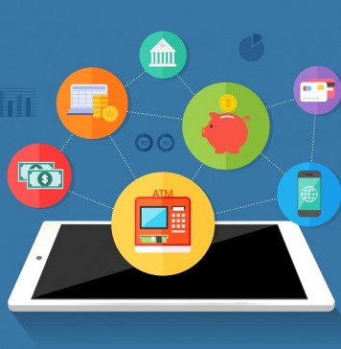

(출처: http://fintechkorea.kr/)

- 핀 테크란 금융(finance)와 기술(technology)의 합성어로써, 금융서비스와 IT의 융합을 통한 금융 서비스 및 산업의 변화를 말한다.

- 은행과 다른 방식으로 은행이 주지 못하는 새로운 가치를 이용자들에게 제공한다.

- 기술 기업에 의한 외부로부터의 혁신

- 텔레 뱅킹, ATM, 인터넷 뱅킹 등의 서비스들이 고도화되면서 등장

- 대표적인 예로는 페이팔, 토스, 네이버 페이, 카카오 페이 등 다양하게 있다.

* 1. **핀 테크의 등장 배경**

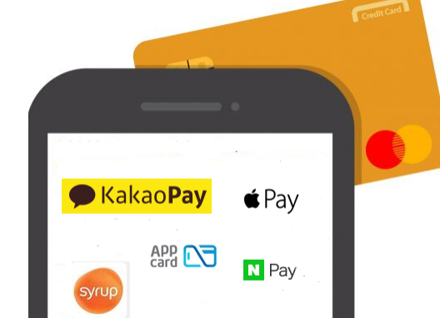

(출처: http://ch.yes24.com/Article/View/29613)

* IT기술이 발달하면서 스마트폰이 등장을 하고 그로 인해 큰 성장요인이 되었다.
* 모바일을 통한 결제, 송금, 자산관리 등을 빠르고 편리하게 사용하기 위해 발전하였다.
* 데이터 분석 기술의 발전으로 새로운 서비스가 가능해짐
  1. **핀 테크와 기존의 기술과의 차이점**



(출처: http://dl.dongascience.com/magazine/view/M201509N014)

* 기존의 인터넷 뱅킹, 모바일 뱅킹 들은 모두 기존의 금융업무를 자동화한 것에 그치지 않지만, 핀 테크는 장소와 시간의 제약없이 편리하게 처리할 수 있다는 것이 가장 큰 차이이다.
  1. **핀 테크의 분야**
* 핀 테크는 기준에 따라서 범위가 굉장히 다를 수가 있다.
* 넓은 의미로는 기존의 인터넷 기술 기반 서비스들도 핀 테크라 부를 수 있다.
* 좁은 의미로는 금융기관이 수행하던 업무를 대체하는 서비스를 말한다.

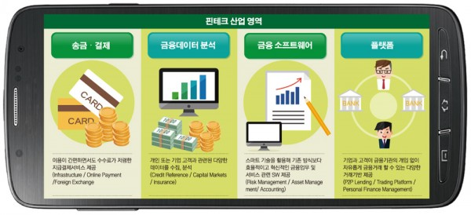

(출처: http://www.etoday.co.kr/news/section/newsview.php?idxno=1159793)

* 기능에 따른 부류

1. 결제 및 송금
2. 대출 및 자금 조달
3. 자산 관리
4. 금융 플랫폼

* 비즈니스 모델에 따른 분류

1. 지급 결제
2. 데이터 분석
3. 금융 소프트웨어 시장
4. 플랫폼
   1. **가상화폐**

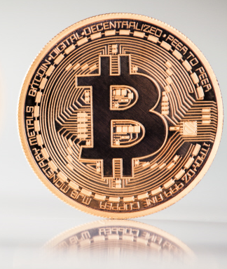

(출처: http://ecotopia.hani.co.kr/448713)

* 지폐, 동전 등의 실물은 없고 온라인에서 거래되는 화폐를 말한다.
* 비트 코인의 개발을 시작으로 1000여개가 넘는 가상화폐가 개발 되었다.
* 그 중 비트 코인은 분산 네트워크형 가상 화폐로 중앙 집중형 금융 시스템의 대안이다.
* 이용자끼리 직접 거래를 하여 거래 비용이 발생하지 않고 계정도 쉽게 만들 수 있기 때문에 송금이나 소액 결제에도 유용하다.
* 해킹, 불법 거래 이용과 같은 문제점들도 보유
* 금융 시스템의 원리를 바꾸는 혁명을 가져오고 있다.
* 극단적인 형태의 핀 테크
  1. **블록 체인**



* 가상화폐의 발행과 이용자들의 거래 내역이 전체 네트워크로 공개되어 모니터링 되며, 거래 기록 또한 전체 네트워크상에서 승인이 이루어진다.
* 새로 발생하는 모든 기록의 묶음을 블록이라고 하는데 이를 생성할 수 있는 자격은 마이너에게 주어진다.
* 블록들이 연결되면 지금까지의 모든 거래 기록이 되는데 이를 블록 체인이라고 한다.
* 새로운 거래가 발생할 때 마다 그 정보를 별도의 블록으로 만들고, 이 블록을 기존의 장부에 연결하는 방식.
* 거래가 일어날 때마다 분산된 장부들을 비교하기 때문에 장부조작이 어려워서 보안 유지에 좋다.
* 단, 이미 성사된 거래는 취소하기 어렵고, 중앙기관이 없어 문제가 발생했을 때 책임을 물기 애매하다.
  1. **가상화폐의 가능성**
* 오픈소스를 기반으로 해서 다양한 실험과 투자가 이루어지는 중이다.
* 블록체인을 통한 분산 시스템 기술은 효용성과 가능성을 인정받음
* 단순히 화폐의 가능성으로만 보기에는 쓰임이 방대하다

출처

그림 1-1

출처: http://fintechkorea.kr/

그림 1-2

출처: http://ch.yes24.com/Article/View/29613

그림 1-3

출처: http://dl.dongascience.com/magazine/view/M201509N014

그림 1-4

출처: http://www.etoday.co.kr/news/section/newsview.php?idxno=1159793

그림 1-5

출처: http://ecotopia.hani.co.kr/448713